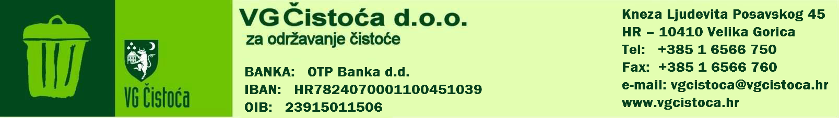

**NADZORNI ODBOR**

**VG Čistoća d.o.o.**

**za održavanje čistoće**

**Ur. broj: 8382 /2024**

Temeljem članka 263.st.1. i članka 267. Zakona o trgovačkim društvima (NN 111/93 -130/23) i članka 11. Izjave o osnivanju društva VG Čistoća d.o.o. od 05.12.2017. godine, Nadzorni odbor na 11. sjednici održanoj dana 13.11.2024. godine, donosi

**ZAKLJUČAK**

**I** Prihvaća se zapisnik s 10. sjednice Nadzornog odbora društva održane dana 23.05.2024. godine.

**II.** Ovaj Zaključak stupa na snagu danom donošenja.

**O tom obavijest:**

1. Predsjednik n.o.

2. Ured uprave

3. Pismohrana n.o.

**PREDSJEDNIK NADZORNOG**

**ODBORA:**

**v.r. Zlatko Mihanić**



**NADZORNI ODBOR**

**VG Čistoća d.o.o.**

**za održavanje čistoće**

**Ur. broj: 8381 /2024**

Temeljem članka 263.st.1. i članka 267. Zakona o trgovačkim društvima (NN 111/93 -130/23) i članka 11. Izjave o osnivanju društva VG Čistoća d.o.o. od 05.12.2017. godine, Nadzorni odbor na 11. sjednici održanoj dana 13.11.2024. godine, donosi

**ZAKLJUČAK**

1. Prihvaća se Izvješće o poslovanju t.d. VG Čistoća d.o.o. za razdoblje od 01.01.2024. do 30.09.2024. godine

II.Ovaj Zaključak stupa na snagu danom donošenja.

**O tom obavijest:**

1. Predsjednik n.o.

2. Ured uprave

3. Pismohrana n.o.

4. FRS

**PREDSJEDNIK NADZORNOG**

**ODBORA:**

**v.r Zlatko Mihanić**